- Phương tiện : Tàu cao tốc Superdong
- Thời gian: 3 ngày 2 đêm
- Ngày khởi hành: Khởi hành sáng thứ 6 hàng tuần

NGÀY 1: RẠCH GIÁ – HÒN SƠN  Buổi trưa:  - HDV làm thủ tục lên tàu khởi hành Hòn Sơn chuyến 06h30 – Giờ khởi hành có thể thay đổi theo lịch của hãng tàu.  - 8h Tàu cặp cảng Hòn Sơn, HDV đưa quý khách về nhà nghỉ nhận phòng nếu có hoặc sẽ gửi đồ tại quầy lễ tân sau đó đưa quý khách đi tham quan các điểm di tích và đền chùa nơi người dân tín ngưỡng như miếu Bà Chúa Xứ, Dinh Cá Ông.  - 10h30: Đoàn quay về nhà nghỉ nhận phòng sau đó dùng cơm trưa với các món hải sản địa phương. Sau đó quý khách về phòng nghỉ ngơi.  - 14h30: HDV sẽ dẫn đoàn khám phá checkin các bãi biển xinh đẹp như Bãi Bàng, Bãi Bấc, Đỉnh Yên Ngựa, Cung đường xuyên đảo và tắm biển tại Bãi Bàng.  Buổi tối:  - 18h30 Quý khách THƯỞNG THỨC TIỆC BBQ nướng trên bãi biển. Sau đó quý khách tự do khám phá chợ đêm và về phòng nghỉ ngơi. | (Ăn 1 bữa)  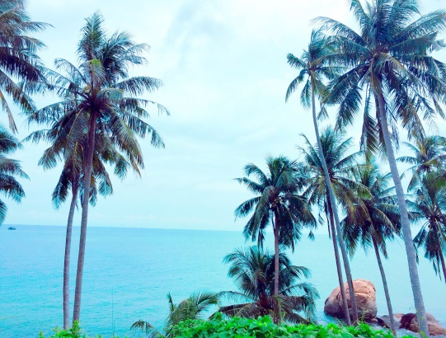  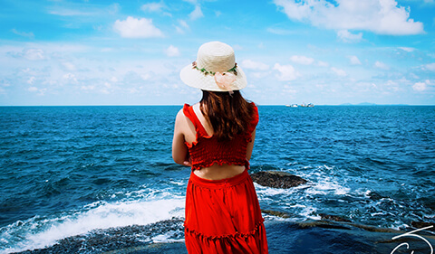
NGÀY 2: KHÁM PHÁ ĐẢO HÒN SƠN  Buổi sáng:  - Quý khách có thể thức sớm để ngắm nhìn ánh bình minh trên đảo, hòa mình vào cảnh sắc thiên nhiên, cuộc sống thường ngày của người dân trên đảo và tắm biển tại Bãi Nhà.  - 7h00 Đoàn dùng bữa sáng với những món đặc trưng của Đảo.(Bún Hải Sản/Bún Cá Hòn Sơn/Hủ Tiếu Hải Sản,...)  - 8h00: Đoàn tham tham quan các điểm nội bật khác tại Hòn Sơn như: Thánh thất Cao Đài, Bãi Xếp (Bãi Cây Dừa Nằm) : Đây là bãi biển nổi tiếng với cây dừa nằm trên tảng đá là nơi được các bạn teen check in khi đến Hòn Sơn.  Buổi trưa:  - 11h00 : HDV và quý khách về lại nhà nghỉ dùng cơm trưa và được thưởng thức những món ăn được chế biến từ hải sản tươi sống theo khẩu vị miền nam rất đậm đà sẽ làm hài lòng quý khách.  - Sau khi ăn cơm xong quý khách về lại phòng để nghỉ ngơi lấy lại sức khỏe để chiều tham gia những hoạt động năng động.  - 14h30: HDV sẽ dẫn quý khách đi tham Làng Chài Thiên Tế : Nơi đây là làng chài lâu đời nhất tại Hòn Sơn, đến đây quý khách có thể thấy được cuộc sống của người dân xứ đảo. Bãi Giếng : Cùng với làng chài Bãi Thiên Tuế nơi đây cũng là nơi hội tụ những ngư phủ lâu đời và đánh bắt cá sinh sống quanh năm, tại đây quý khách có thể mua hải sản mang về với giá rất rẻ.  - 15h30 Đoàn ra bè tham quan và trải nghiệm lặn ngắm san hô, câu cá, bắt Nhum.  Buổi tối:  - Quý khách dùng cơm tối tại nhà hàng theo lịch trình.  - Sau bữa tối đoàn tự do khám phá Bãi Nhà về đêm. | (Ăn 3 bữa)  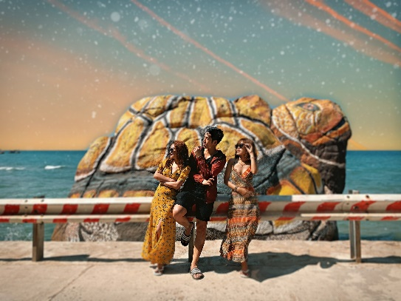  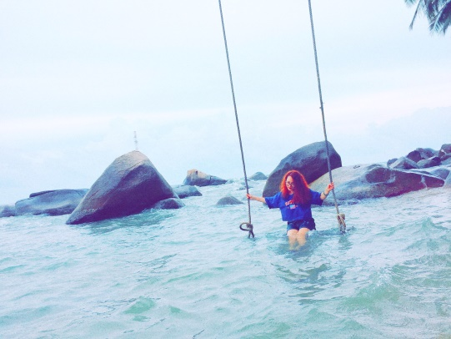  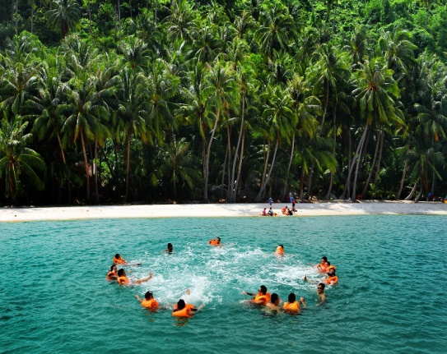
NGÀY 3: KHÁM PHÁ MA THIÊN LÃNH – RẠCH GIÁ  Buổi sáng:  - Dùng bữa sáng với những món đặc trưng của Đảo.  - HDV sẽ dẫn quý khách đi tham quan đỉnh núi Ma Thiên Lãnh, từ chân núi lên đến đỉnh Ma Thiên Lãnh phải vượt qua hoảng 2km đường rừng, trên đường đi đoàn có đi qua Tượng Phật Lộ Thiên rất nổi tiếng, tuyên truyền ngày xưa người dân thỉnh Phật về chùa Phổ Tỉnh để thờ nhưng trên đường đến chùa khi đến nơi đây thì không tài nào di chuyển được nữa, biết đây là nơi Phật chọn để ngự, nên người dân không cố sức di dời nữa.  - Đoàn sẽ đến đỉnh Thiên Ma Lãnh, Hòn Sơn có tổng cộng 7 đỉnh núi dính liền nhau mỗi đỉnh núi điều có một tên gọi khác nhau gắn liền với những truyền thuyết nhưng đỉnh Ma Thiên Lãnh là cao nhất và nổi tiếng nhất ở đảo Hòn Sơn.  - Trường hợp quý khách không leo núi thì HDV sẽ đưa quý khách đi tham quan bè cá và lặn ngắm san hô vào buổi sáng.  - 11h00 : HDV và quý khách xuống núi về lại nhà nghỉ trả phòng và gửi đồ sau đó dùng cơm trưa.  - Buổi trưa:  - 12h Đoàn dùng cơm trưa và chuẩn bị thu xếp, trả phòng. (Quý ra chợ mua khô hải sản và các món đặt sản của Hòn Sơn về làm quà. HDV sẽ đóng thùng đông lạnh cho quý khách(Nếu còn thời gian)  - Trưa 15h35: Đoàn lên tàu cao tốc trở về Rạch Kết thúc chuyến đi, chia tay đoàn và hẹn gặp lại Quý khách.  Tiêu chuẩn Giá tour  Nhà nghỉ 1.750.000 VNĐ  Khách sạn 1.950.000 VNĐ  Homestay ven biển 2.250.000 VNĐ | (Ăn 2 bữa)  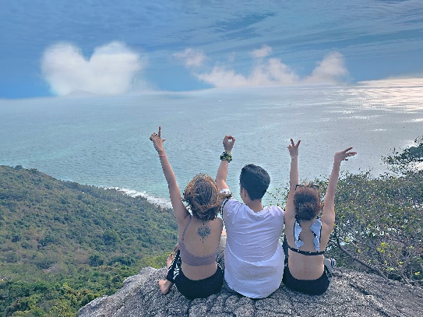  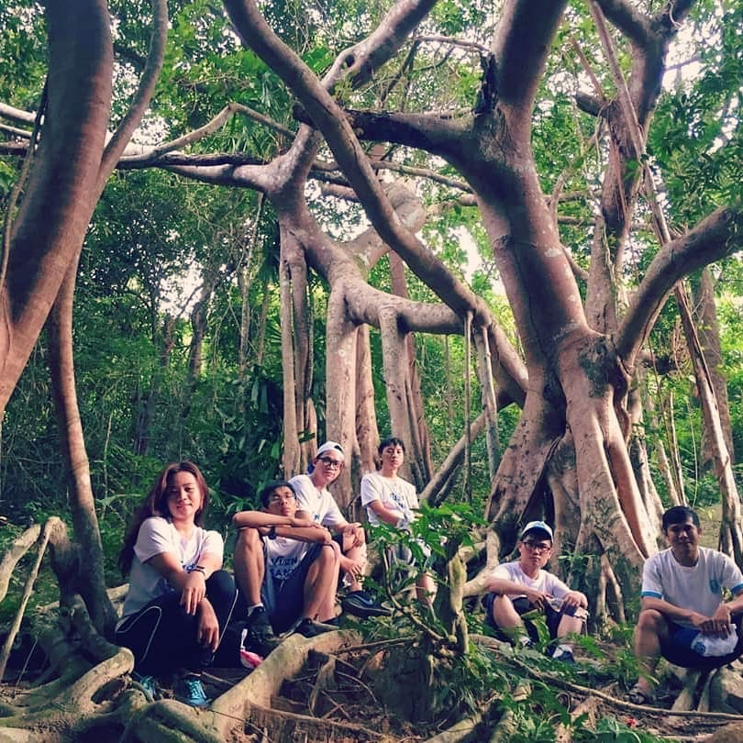

GIÁ TOUR BAO GỒM
- Vận Chuyển: Xe tham quan đời mới, tiện nghi, máy lạnh phục vụ suốt tuyến.
- Khách Sạn: Nhà nghỉ homestay: phòng 02 – 04/ khách/ phòng.
- Ăn uống: Các bữa ăn theo chương trình: 3 bữa phụ (ăn sáng); 5 bữa chính (ăn trưa, chiều)
- HDV: Hướng dẫn viên tiếng việt suốt tuyến.
- Tham quan: Phí tham quan theo chương trình.
- Phục vụ: Khăn lạnh + nước tinh khiết aquafina 01 chai 0.5 lít/ khách/ ngày,
- Quà tặng: Nón du lịch Nam Du Go.
- Bảo hiểm du lịch: mức tối đa 30.000.000 đồng/trường hợp.
GIÁ TOUR KHÔNG BAO GỒM
- Ăn uống ngoài chương trình
- Chi phí cá nhân khác: giặt là, Đồ uống trong bữa ăn , tham quan ngoài chương trình
- Tip cho HDV và lái xe
GIÁ TOUR TRẺ EM
- Trẻ em từ 12 tuổi trở lên mua 01 vé.
- Trẻ em từ 06 đến 11 tuổi mua: 75% giá vé
- Trẻ em từ 05 tuổi trở xuống: không tính vé, gia đình tự lo. Nhưng 02 người lớn (1 gia đình) chỉ được kèm 01 trẻ em, nếu trẻ em đi kèm nhiều hơn thì từ em thứ 02 trở lên phải mua 75% vé. (Tiêu chuẩn 75% vé: được 01 suất ăn như người lớn).
- Phụ Thu người nước ngoài 200.000 VNĐ
Lưu ý khi đi tour:
- Quý khách vui lòng mang theo giấy tờ tùy thân bản chính (đối với khách Việt Nam là CMND và Passport đối với Kiều Bào & ngoại quốc).
- Dịch vụ lưu trú trên đảo khá đơn giản, chỉ đáp ứng nhu cầu tối thiểu trong sinh hoạt hằng ngày.
- Một số thứ tự và chi tiết chương trình có thể được sắp xếp cho phù hợp với tình hình khách quan (thời tiết, giao thông…) nhưng vẫn đảm bảo đầy đủ.

NAM DU GO - KÍNH CHÚC QUÝ KHÁCH MỘT CHUYẾN ĐI THÚ VỊ !

